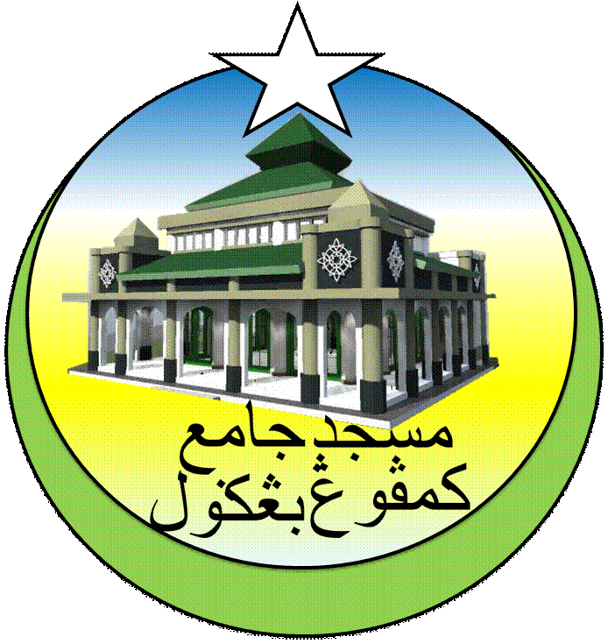**MASJID JAMEK KAMPUNG BANGGOL**

**JALAN POKOK SENA**

**13220 KEPALA BATAS**

**PULAU PINANG**

**TELEFON : PENGERUSI ( 0134261646 ), SETIAUSAHA ( 0134336532 )**

MJKB/014 Bil (6 ).

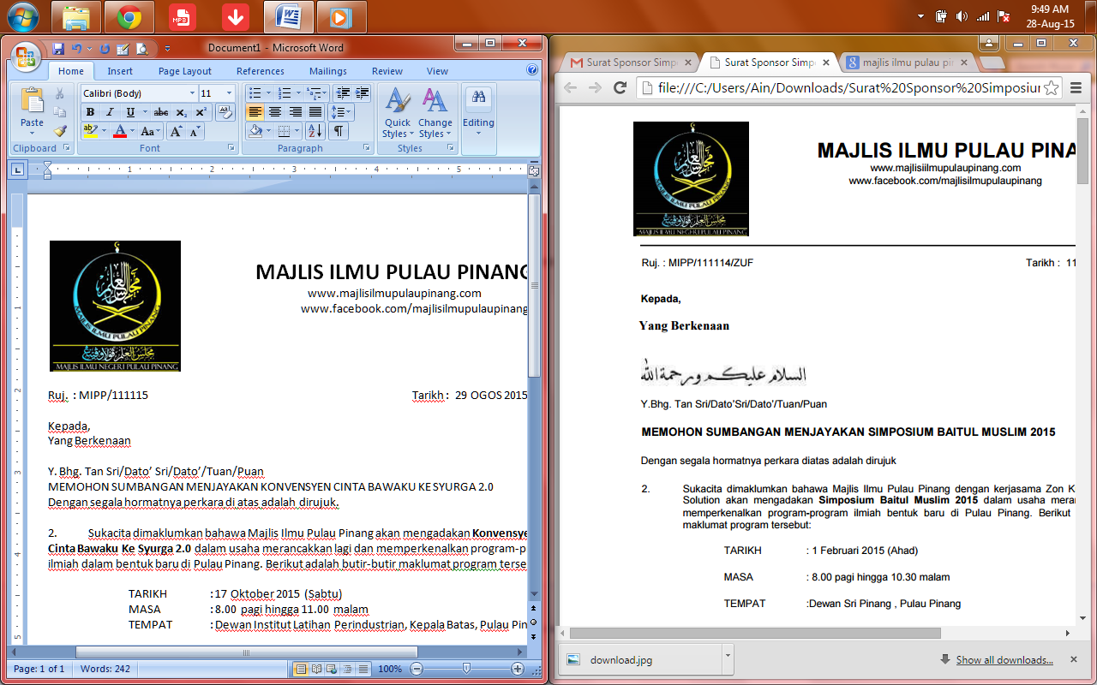Tarikh : 30 April 2018

Yang di-Pertua

Majlis Agama Islam Negeri Pulau Pinang

13100 Kepala Batas,

Penang

**(up: Encik Fakhruddin bin Abd Rahman)**

Tuan,

1. **PERMOHONAN MEMBUAT PENILAIAN HARGA TANAH**
2. **PERMOHONAN PERUNTUKAN DANA WAKAF MAJLIS AGAMA ISLAM NEGERI PULAU PINANG UNTUK PEMBELIAN SEBAHAGIAN LOT 1754, MUKIM 8, UNTUK MASJID JAMEK KAMPUNG BANGGOL**

Perkara di atas dengan hormatnya dirujuk.

2. Adalah dimaklumkan bahawa pihak Jawatankuasa Qaryah Masjid Jamek Kampung Banggol ingin membuat pembelian ke atas sebahagian tanah di Lot 1754, Mukim 8, Seberang Perai Utara. Pemilik tanah berkenaan adalah seperti berikut :

1. Faridah Binti Mohd Salleh (K.P : 830129075226)
2. Fatimah Binti Hj. Man (K.P : 561211075206)
3. Fauziah Binti Mohd Saleh (K.P : 740129075112)

3. Sehubungan itu, pihak kami ingin memohon pihak tuan untuk membuat penilaian ke atas tanah berkenaan seterusnya meluluskan permohonan peruntukan dana wakaf Majlis Agama Islam Negeri Pulau Pinang bagi tujuan pembelian tanah tersebut.

4. Segala pertimbangan, perhatian pihak tuan berkaitan perkara ini didahului dengan ucapan jutaan terima kasih.

Sekian.

Yang berusaha,



**(**MOHD SOBRI BIN SALEH**)**

Pengerusi Qaryah

Masjid Jamek Kampung Banggol

***“MASJID DAN MASYARAKAT SALING MENCINTAI, ISLAM DIMARTABAT DI MAQAM TERTINGGI”***